En la ciudad de Aguascalientes, Ags., siendo las 14:00 (catorce) horas del día 23 de agosto de 2024, de conformidad con lo establecido en el numeral VIII.3, de la LPN N° E/901045968-032-2024 para la Adquisición e instalación de persianas para el Centro de Educación Media, Plantel Oriente y para el Depto. de Actividades Artísticas y Culturales de la Universidad Autónoma de Aguascalientes, (en adelante la Convocatoria), la cual es realizada con “Fondo Ordinario Estatal, conforme al oficio DGF/DPAF-50/2024”, de la Universidad, se reúnen, en la Sala de Licitaciones edificio 222, planta baja, sita en Avenida Universidad número 940, Ciudad Universitaria, los servidores públicos autorizados y licitantes, cuyos nombres y firmas aparecen al final del acta, según lo dispone el artículo 45, fracción I y 57 de la Ley de Adquisiciones, Arrendamientos y Servicios del Estado de Aguascalientes y sus Municipios (en adelante la Ley), con el objeto realizar el acto de notificación de fallo de la adquisición señalada al rubro para la Universidad Autónoma de Aguascalientes, de conformidad con lo establecido en el artículo 37 de la Ley y con fundamento en la fracción XI del artículo 33 del Estatuto de la Ley Orgánica y el articulo 88 y 89 del Reglamento de Control Patrimonial, ambos de la Universidad Autónoma de Aguascalientes.------------------------------------------------------------------------------------------------------------------------------------------------------------------------------------------- ----------------------------------------------------------------------
Se informa a los presentes que conforme a lo establecido en la Convocatoria, los asistentes a este evento aceptan el uso de la información pública conforme al Aviso de Privacidad de Proveedores y Contratistas, el cual se informa en la página de la Universidad, https://www.uaa.mx/informacionpublica/?page_id=1639, además se informa que se realizará la "Transmisión de los procedimientos", conforme a lo establecido en el artículo 55 de la Ley de Transparencia y Acceso a la Información Pública del Estado de Aguascalientes y sus Municipios. La Publicación se realizará a través de http://conferencias.uaa.mx/ ---------------------------------------------------------------------------------------------------
--------------------------------------------------------------------------------------------------------------------------------------------------
El acto es validado por el Mtro. En F. y N. Jorge Silva Robles, Director General Sustituto de Finanzas y presidido por la M. en A. Beatriz Elizabeth Rivera de Loera, Jefa del Departamento de Compras de la DGF, quienes con fundamento en el artículo 88 del Reglamento de Control Patrimonial de la Universidad Autónoma de Aguascalientes y los artículos 5,11 y 12 del Manual Único de Adquisiciones, Arrendamientos y Servicios de la Universidad Autónoma de Aguascalientes son el área contratante de la Universidad.-----------------------------------------------------------------------------------------------------------------------------------------------------------------------------------------
De conformidad con lo establecido en el artículo 57 de la Ley, así como la fracción II del artículo 5 y artículo 31 del Manual Único de Adquisiciones, Arrendamientos y Servicios de la Universidad Autónoma de Aguascalientes
se informa que el área requirente en esta licitación es: el M. en C. E. Julio Oscar Rascón Zaragoza, Decano del Centro de Educación Media y la Dra. en Art. Norma Lucía García Amador, Secretaria Administrativa del Centro de Educación Media, quienes realizaron el dictamen técnico en donde consta el análisis y evaluación a la documentación técnica y económica de esta Licitación, que se agregan a la presente acta como “Anexo 1”. Asimismo, se hace constar que la documentación administrativa presentada y la revisión correspondiente por parte de la Dirección General de Finanzas, a través de su titular el Mtro. En F. y N. Jorge Silva Robles, el Departamento de Compras, la M. en A.P. Beatriz Elizabeth Rivera de Loera y la Encargada de Licitaciones, Lic. Gabriela del Socorro Muñoz Vera, se hace constar en el Anexo “2”, de la presente acta.-------------------------
----------------------------------------------------------------------------------------------------------------------------------------------------
--------------------------------------------------------------ANTECEDENTES-----------------------------------------------------------------------------------------------------------------------------------------------------------------------------------------------------------------
1. La Publicación de la Convocatoria se realizó el día 12 de agosto de 2024, a través de periódico de circulación local, estando a disposición en la dirección electrónica: http://www.uaa.mx/transparencia/, así como en el Departamento de Compras de la Dirección General de Finanzas, Ciudad Universitaria.-----------------------------------------------------------------------------------------------------------------------------------------------------------------------------------
2. El día 16 de agosto de 2024, a las 09:00 horas, se realizó la Junta de Aclaraciones, en la cual se no recibieron solicitudes de aclaración y manifiesto de interés a la convocatoria por parte de licitantes, así mismo se hizo constar que, por parte de la convocante se realizaron aclaraciones ---------------------------------------------------------------------------------------------------------------------------------------------------------------------------------------------------------------
3. De conformidad al calendario de las bases de esta licitación la convocante celebró el día 21 de agosto de 2024 a las 12:00 (doce) horas, el Acto de Presentación y Apertura de Propuestas, realizando la inscripción de 02 (dos) propuestas, presentadas en tiempo y forma por los correspondientes licitantes, siendo:-----------------------------------------------------------------------------------------------------------------------------------------------------------------------
 | Licitante
1 | ANA MARISOL GODOY GUERRERO
2 | JUAN CARLOS CUARA MORENO
----------------------------------------------------------------------------------------------------------------------------------------------------
En el acta antes mencionada, se hizo constar que se realizó el registro en la lista de asistencia, de la empresa ROSA MARIA ESCORZA DIAZ, a través de su representante, el C. Fernando Sánchez Escorza, sin embargo, al cierre del registro y del acceso a las 12:00 p.m. no se encontraba su propuesta en sobre cerrado, situación mencionada en presencia de los miembros de comité y licitantes presentes, quedando en la videograbación y transmisión en vivo que a las 12:05 p.m. no se encontraba el sobre cerrado. ---------------------------------------------------------------------------------------------------------------------------------------------------------------------------------------------------
En este mismo evento se indicó que las partidas 14, 15, 48, 67 y 98, se encontraban desiertas, en virtud de que no se recibieron propuestas suceptible de análisis.--------------------------------------------------------------------------------------------------------------------------------------------------------------------------------------------------------------------------------------
Los precios que los licitantes ofertaron para las partidas en las que participan, constan en el Anexo “2” del Acta de Presentación y Apertura de Propuestas de fecha 21 de agosto de 2024.---------------------------------------------------------------------------------------------------------------------------------------------------------------------------------------------------
Precios ofertados por los licitantes:
--------------------------------------------------------------------------------------------------------------------------------------------------
-------------------------------------------------------ANÁLISIS Y EVALUACIÓN--------------------------------------------------------------------------------------------------------------------------------------------------------------------------------------------------------
Conforme a lo establecido en el numeral IX de la convocatoria que norma esta licitación, “será por conjunto total a un solo Licitante. Por lo que la Licitación se puede adjudicar a varios proveedores, correspondiendo de la siguiente manera:----------------------------------------------------------------------------------------
*Las Partidas 1 a 79 se adjudicarán en conjunto a un solo licitante.----------------------------------------------------
*Las Partidas 80 a 308 se adjudicarán en conjunto a un solo licitante, utilizando el criterio de evaluación binario, mediante el cual sólo se adjudicará a quien cumpla los requisitos establecidos por la convocante y oferte el precio más bajo, siempre y cuando éste resulte conveniente. Los precios ofertados que se encuentren por debajo del precio conveniente, podrán ser desechados por la convocante.” Con fundamento en el artículo 55, 56 y 57 de la Ley de Adquisiciones, Arrendamientos y Servicios del Estado de Aguascalientes y sus Municipios, y a lo establecido en el numeral IX, X, XI, XII y XIII de las bases que norman esta licitación, se realizó el análisis detallado de las proposiciones (documentación administrativa, propuesta técnica y económica), con los requisitos solicitados en la convocatoria y la junta de aclaraciones, para la adquisición de bienes requeridos en el presente procedimiento.---------------------------------------------------------------------------------------------------------------------------------------------------------------------------------------------------------------------------------------------------------------------En este orden de ideas, el Análisis a detalle de la propuesta presentada y que se agrega a la presente acta de fallo se hacen constar como Anexo “1” en (4 páginas), Anexo “1.1” en (8 páginas) y Anexo “2” en (5 páginas), a considerar:-----------------------------------------------------------------------------------------------------------------------------------
----------------------------------------------------------------------------------------------------------------------------------------------------
 | Licitante | Partidas ofertadas y revisión técnica
1 | ANA MARISOL GODOY GUERRERO | Oferta en las partidas: 1 a 13, 16 a 47, 49 a 66, 68 a 97 y 99 a 308.  Documentos Apartado X, presenta y cumple de manera parcial, conforme lo establecido y detallado en los Anexos 1, Anexo 1.1 y 2, presentando los siguientes incumplimientos:  En el Anexo “2” de la convocatoria se solicitó:  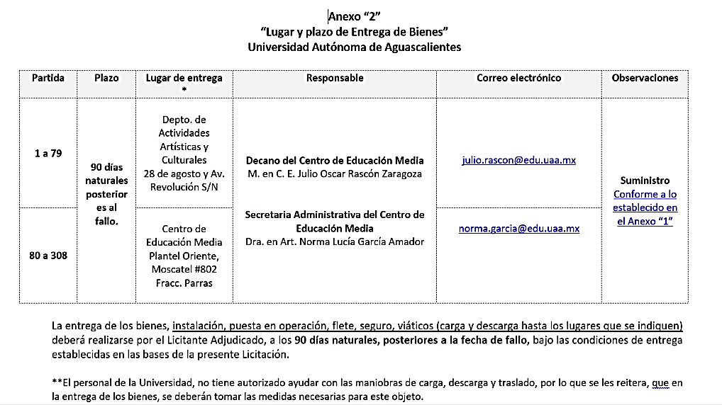  Al momento de la revisión técnica a detalle por parte del área requirente, observó que la licitante ANA MARISOL GODOY GUERRERO, en este Anexo 2, modificó el tiempo de entrega de los bienes, colocando la siguiente fecha:  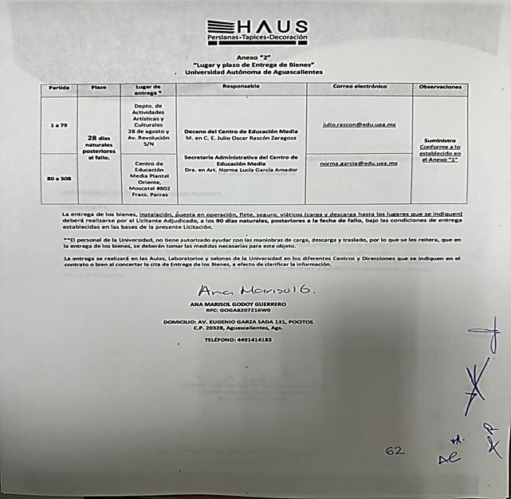  Como consecuencia de lo anterior, existen inconsistencias respecto a lo solicitado y contradicción en las fechas establecidas en su Anexo, toda vez que en la parte inferior, si señala el plazo correcto, solicitado por la convocante, el cual corresponde a los 90 (noventa) días naturales posteriores al fallo, modificando la licitante el Anexo 2, en la parte superior, apartado Plazo, la fecha, colocando lo siguiente: “28 días naturales posteriores al fallo”.  Situación que genera inconsistencias dentro de su propuesta de la fecha real de entrega, y con ello se presenta un incumplimiento con lo solicitado en las bases de la convocatoria.  Por lo antes expuesto, por los incumplimientos respecto de lo solicitado y conforme al apartado “XIII. DESECHAMIENTO DE PROPUESTAS”, XIII.1, en donde se menciona que la convocante desechará las propuestas de los licitantes de conformidad al artículo 50 fracción XV y 57 de la Ley, señalando algunas de las siguientes situaciones: El incumplimiento de alguno de los requisitos establecidos en estas bases y sus anexos; por lo que de conformidad a los incumplimientos manifestados, que afecta su solvencia de manera general, conforme a lo señalado en el artículo 55 y 56 de la Ley, de las bases de la presente licitación, se realiza el desechamiento de la propuesta de manera general de la licitante ANA MARISOL GODOY GUERRERO.  Revisión Técnica realizada por el Decano del Centro de Educación Media, M. en C. E. Julio Oscar Rascón Zaragoza y Secretaria Administrativa del Centro de Educación Media, Dra. en Art. Norma Lucía García Amador, conforme a los anexos de la Convocatoria LPN E/901045968-032-2024.  Revisión Administrativa realizada por la Dirección General de Finanzas, a través de su titular el Mtro. En F. y N. Jorge Silva Robles, el Departamento de Compras, la M. en A.P. Beatriz Elizabeth Rivera de Loera y la Encargada de Licitaciones, Lic. Gabriela del Socorro Muñoz Vera.
2 | JUAN CARLOS CUARA MORENO | Oferta en las partidas: 1 a 13, 16 a 47, 49 a 66, 68 a 97 y 99 a 308.  Documentos Apartado X, presenta y cumple de manera parcial, conforme lo establecido y detallado en los Anexos 1, Anexo 1.1 y 2, presentando los siguientes incumplimientos:  En el numeral X. 6 de la convocatoria se solicitó:  Especificaciones técnicas:  “El licitante deberá presentar su propuesta, con una descripción amplia, detallada y legible de los bienes ofertados, ajustándose a los requisitos mínimos establecidos para los bienes en el Anexo "1", indicando la partida, descripción, unidad de medida, cantidad, marca y modelo de los bienes ofertados. Las características establecidas en esta convocatoria son las mínimas requeridas pudiendo ofertarse bienes de características superiores. El licitante deberá modificar el Anexo “1” conforme a lo realmente ofertado en su propuesta.  El suministro e instalación de persianas para las partidas correspondientes al Depto. de Actividades Artísticas y Culturales (Partida 1 a Partida 79) deberán ofertarse en conjunto.  El suministro e instalación de persianas para las partidas correspondientes al Centro de Educación Media, Plantel Oriente (Partida 80 a Partida 308) deberán ofertarse en conjunto.  (Su omisión es causa de desechamiento)”  Es el caso que, en este requisito, el licitante JUAN CARLOS CUARA MORENO, incumple con lo solicitado, toda vez que en la revisión a detalle por parte del área requirente, observó que no presentó la información correspondiente al Anexo “1” Descripción de los bienes, colocando solamente en su propuesta una hoja con la siguiente información:  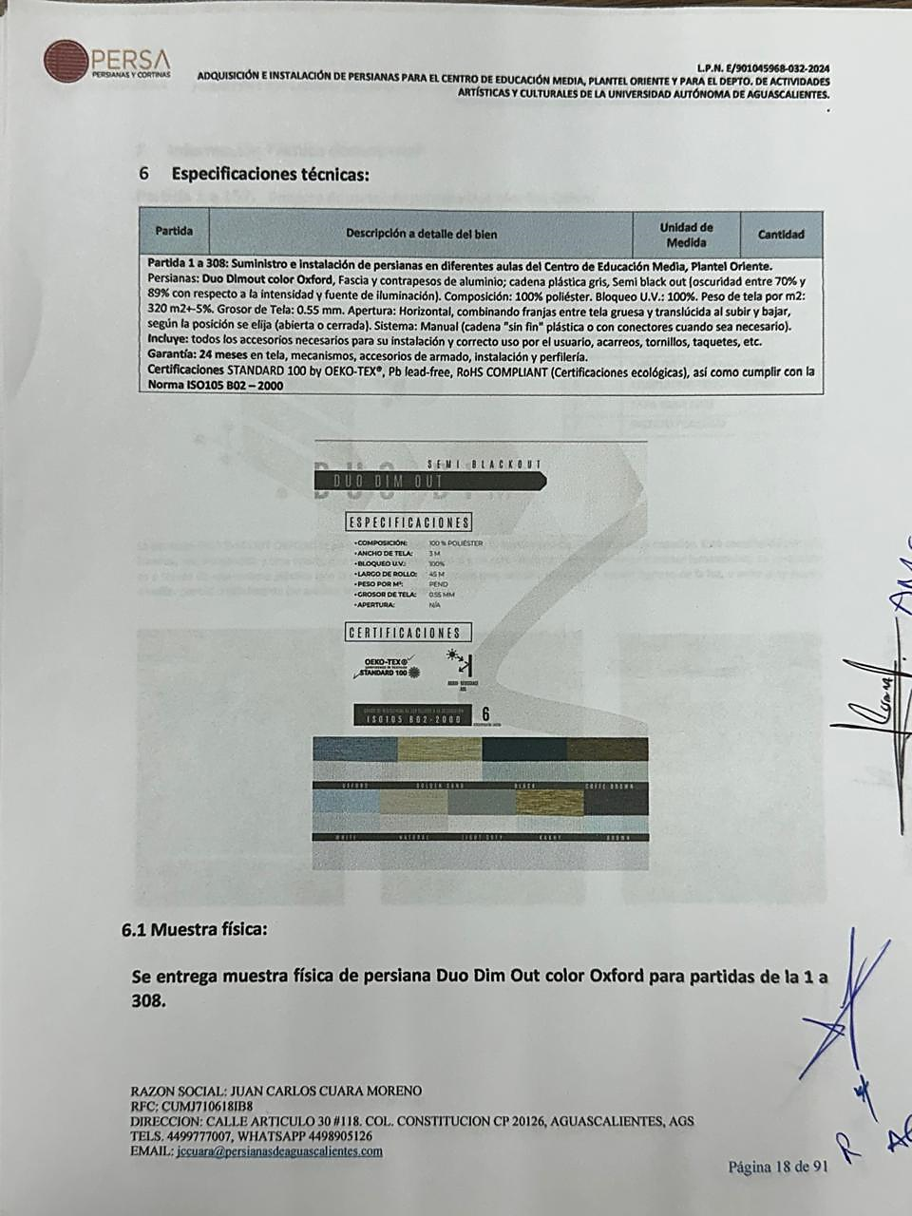  Por lo que puede observarse la omisión en el documento Anexo “1”, Especifaciones técnicas de los siguientes:  - Partida.  - Descripción.  - Unidad de medida.  - Cantidad  - Marca  - Modelo  Es decir el documento presentado por el licitante omite la descripción amplia, detallada y legible de los bienes ofertados (ajustándose a los requisitos mínimos establecidos para los bienes en el Anexo "1"), de cada una de las partidas.  Además, en relación a la documentación presentada por el licitante, colocada previamente, conforme a lo solicitado en el numeral X. 7, donde se solicita:  “Información Técnica documental:  Se deberán incluir folletos, catálogos originales, fotografías, instructivos o manuales de uso para corroborar las especificaciones, características y calidad de los mismos, deberán estar debidamente referenciados (indicar la partida a la que corresponden) y con su traducción simple al español (emitidos por el fabricante de los bienes ofertados, o carta original del fabricante; en los cuales se puedan corroborar las características técnicas de los bienes ofertados).  Se deberá poder corroborar en la información técnica cumplir con las Certificaciones STANDARD 100 by OEKO-TEX®, Pb lead-free, RoHS COMPLIANT, así como cumplir con la Norma ISO105 B02 – 2000 (Grado de Resistencia del tejido a la decoloración).  (Su omisión es causa de desechamiento)”  La información correspondiente al cumplimiento del apartado de folletos, catalogos, instructivos o manuales de uso para corroborar las especificaciones, características y calidad de los mismos, deberán estar debidamente referenciados (indicar la partida a la que corresponden), se encuentra incompleta, ya que solo menciona la partida 1 a 157, sin expresar información de las partidas 158 a 308.  Asimismo, en el documento “7. Información técnica documental”, no se observa las certificaciones y normas, por lo que no se acredita expresamente el cumplimiento a las normas mencionadas, en el numeral X. 7 conforme a lo solicitado, este se coloco en el númeral 6, existiendo una inconsistencia en la presentación de la información. Aunado a lo anterior, en el aparatado CERTIFICACIONES del documento, se aprecia que no cumple con la totalidad de las certificaciones solicitadas, toda vez que no se ubican las correspondientes a Pb lead-free y RoHS COMPLIANT.  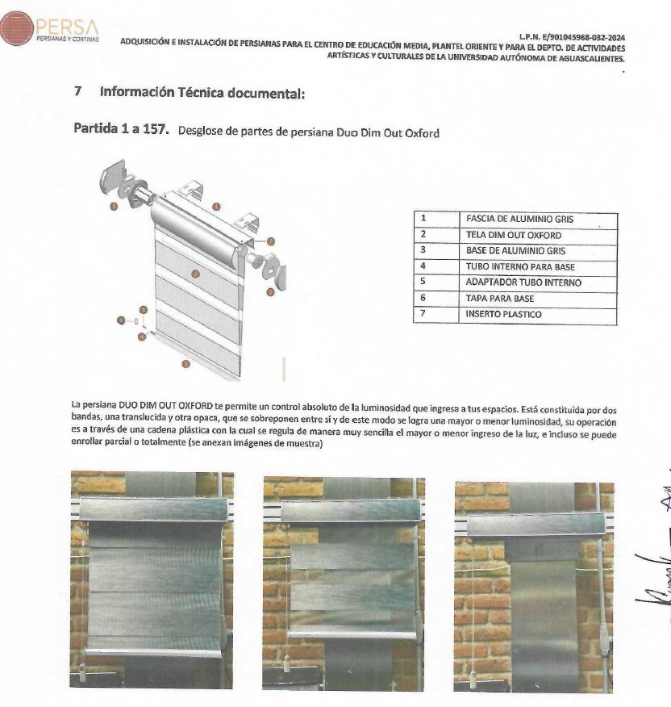  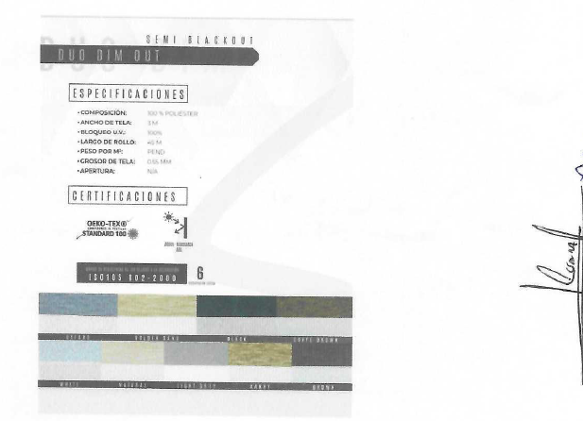  También presenta el siguiente incumplimiento. En el Anexo “2” de la convocatoria se solicitó:  Al momento de la revisión técnica a detalle por parte del área requirente, observó que el licitante JUAN CARLOS CUARA MORENO, en este Anexo 2, modificó el tiempo de entrega de los bienes, colocando las siguientes fechas:  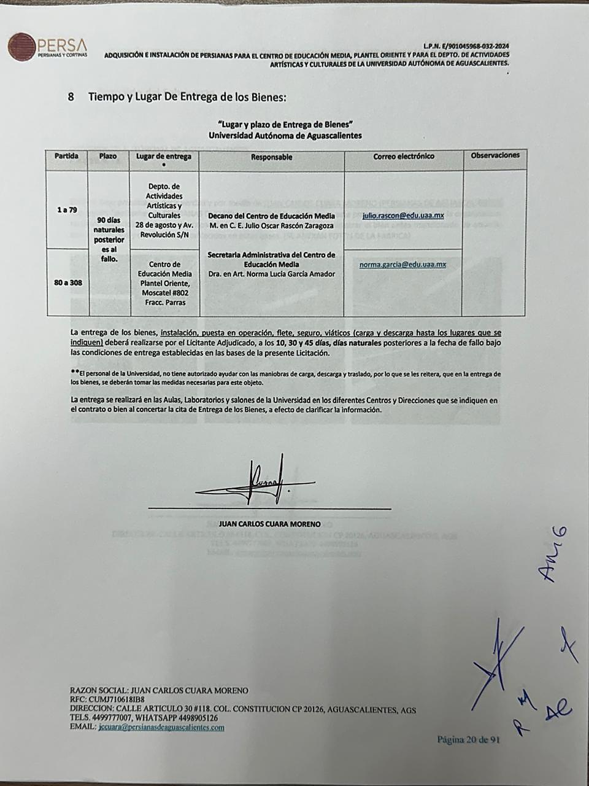  Como consecuencia de lo anterior, existen inconsistencias respecto a lo solicitado y contradicción en las fechas establecidas en su Anexo, toda vez que en la parte superior, si señala el plazo correcto, solicitado por la convocante, es decir, a los 90 (noventa) días naturales posteriores al fallo, con lo asentado en la parte inferior, toda vez que coloca lo siguiente: “La entrega de los bienes, instalación, puesta en operación, flete, seguro, viáticos (carga y descarga hasta los lugares que se indiquen) deberá realizarse por el Licitante Adjudicado, a los 10, 30 y 45 días naturales, posteriores a la fecha de fallo, bajo las condiciones de entrega establecidas en las bases de la presente Licitación”.  Situación que genera inconsistencias dentro de su propuesta de la fecha real de entrega, y con ello se presenta un incumplimiento con lo solicitado en las bases de la convocatoria.  Por lo antes expuesto, por los incumplimientos respecto de lo solicitado y conforme al apartado “XIII. DESECHAMIENTO DE PROPUESTAS”, XIII.1, en donde se menciona que la convocante desechará las propuestas de los licitantes de conformidad al artículo 50 fracción XV y 57 de la Ley, señalando algunas de las siguientes situaciones: El incumplimiento de alguno de los requisitos establecidos en estas bases y sus anexos; por lo que de conformidad a los incumplimientos manifestados, que afecta su solvencia de manera general, conforme a lo señalado en el artículo 55 y 56 de la Ley, de las bases de la presente licitación, se realiza el desechamiento de la propuesta de manera general del licitante JUAN CARLOS CUARA MORENO.  Revisión Técnica realizada por el Decano del Centro de Educación Media, M. en C. E. Julio Oscar Rascón Zaragoza y Secretaria Administrativa del Centro de Educación Media, Dra. en Art. Norma Lucía García Amador, conforme a los anexos de la Convocatoria LPN E/901045968-032-2024.  Revisión Administrativa realizada por la Dirección General de Finanzas, a través de su titular el Mtro. En F. y N. Jorge Silva Robles, el Departamento de Compras, la M. en A.P. Beatriz Elizabeth Rivera de Loera y la Encargada de Licitaciones, Lic. Gabriela del Socorro Muñoz Vera.
-----------------------------------------------------------------------------------------------------------------------------------------------------Conforme a las facultades señaladas y con base a la revisión técnica, económica y administrativa, tomando en cuenta que la adjudicación “será por conjunto total a un solo Licitante. Por lo que la Licitación se puede adjudicar a varios proveedores, correspondiendo de la siguiente manera:----------------------------------------------------------------
*Las Partidas 1 a 79 se adjudicarán en conjunto a un solo licitante.------------------------------------------------------
*Las Partidas 80 a 308 se adjudicarán en conjunto a un solo licitante, que presente la propuesta solvente con precio más bajo, utilizando el criterio de evaluación binario, mediante el cual sólo se adjudicará a quien cumpla los requisitos establecidos por la convocante y oferte el precio más bajo, siempre y cuando éste resulte conveniente. -------------------------------------------------------------------------------------------------------------------------------------------------------------------------------------------------- ADJUDICACIÓN -----------------------------------------------------------------------------------------------------------------------------------------------------------------------------------------------------------------
Se resuelve: Conforme a las facultades señaladas en el artículo 59 de la Ley así como en el numeral XIII de las bases de la presente licitación, con base a la revisión técnica, económica y administrativa, se determina declarar la licitación desierta, al encontrarse que las propuestas no son solventes -----------------------------------------------------------------------------------------------------------------------------------------------------------------------------------------------------
Para efectos de la notificación, a partir de esta fecha se pone a disposición de los licitantes que no hayan asistido a este acto, copia de esta Acta en: el Departamento de Compras de la Dirección General de Finanzas de la Universidad, edificio 222 P.B., domicilio de la convocante, por un término no menor de cinco días hábiles, siendo de la exclusiva responsabilidad de los licitantes, acudir a enterarse de su contenido y obtener copia de la misma, así como en la página de transparencia de la Universidad. Este procedimiento sustituye a la notificación personal.---------------------------------------------------------------------------
------------------------------------------------------------------------------------------------------------------------------------
------------------------------------------------------------------------------------------------------------------------------------
Universidad Autónoma de Aguascalientes
C. Jorge Silva Robles  Director General Sustituto de Finanzas | ____________________________________
C. Beatriz E. Rivera de Loera  Jefa del Departamento de Compras | ____________________________________
C. Esmeralda Yazmín Rodríguez Durón  Representante de la Contraloría Universitaria | ____________________________________
C. María Díaz Rodríguez  Representante del Departamento Jurídico | ____________________________________
C. Roberto Bernal Castañón  Representante de la Dirección General de Planeación y Desarrollo | ____________________________________
C. Norma Lucía García Amador  Secretaria Administrativa del Centro de Educación Media (Área requirente). | ____________________________________
C. Lisly Paola Jimenez de Alba  Departamento de Compras | ____________________________________
C. Arnoldo Rodríguez Romo  Departamento de Compras | ____________________________________
C. Gabriela del Socorro Muñoz Vera  Departamento de Compras | ____________________________________
---------------------------------------------------------------------------------------------------------------------------------------------------
Sin presencia de Licitantes --------------------------------------------------------------------------------------------------------------------------------------------------------------------------------------------------------------------------------------------------------------------
Se hace saber que la presente acta de notificación de fallo consta de 14 páginas; el Dictamen Técnico, Anexo “1” y “1.1” consta de 12 páginas, y el Análisis administrativo Anexo “2” consta en 5 páginas. -----------------------------------------------------------------------------------------------------------------------------------------------------------------------------
Siendo las 14:23 horas del día de su inicio, se da por concluida la presente junta firmando el acta los que en ella intervienen para los fines y efectos legales a que haya lugar, entregándose fotocopia del acta a los participantes.-----------------------------------------------------------------------------------------------------------------------------------------------------
======================================FIN DE TEXTO==================================

